该论文：<https://arxiv.org/pdf/1612.07828v1.pdf>

**代码版本一**：<https://github.com/carpedm20/simulated-unsupervised-tensorflow>

（python2.7）

这个我已经跑通了，但限于python的水平太渣，不知道怎么改输入

**代码版本二**：<https://github.com/wayaai/SimGAN>

( python3 )

这个版本比较精简，全部代码不到400行，我还没有运行

因为SimGan是用来提高合成图像的真实感，现已有的代码是提高了眼睛的真实感，所以我想改一下输入内容用于提高其他图像的真实感(比如：汽车等)，限于python刚学…只是大概看懂了，细节和修改还是力不从心，所以想请教一下

主要就是知道了输入图像的格式后，网络是如何调用图像的各部分信息的，然后根据这个修改代码，或者根据这个修改我的输入图像的格式内容。

**可以参考利用SimGan的相关实例**

生成优化**数字**的：<https://github.com/RyoMazda/SimGAN_project>

生成优化**验证码**的：<https://github.com/rickyhan/SimGAN-Captcha>

**苹果数据集**

**UnityEyes：由Unity3d生成的人眼模型**

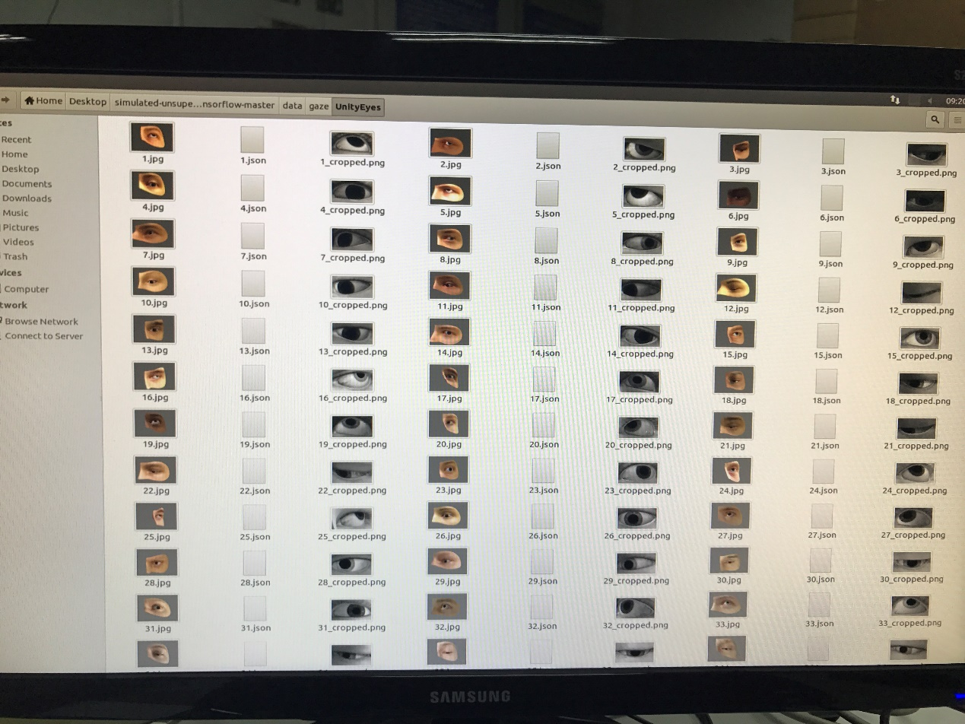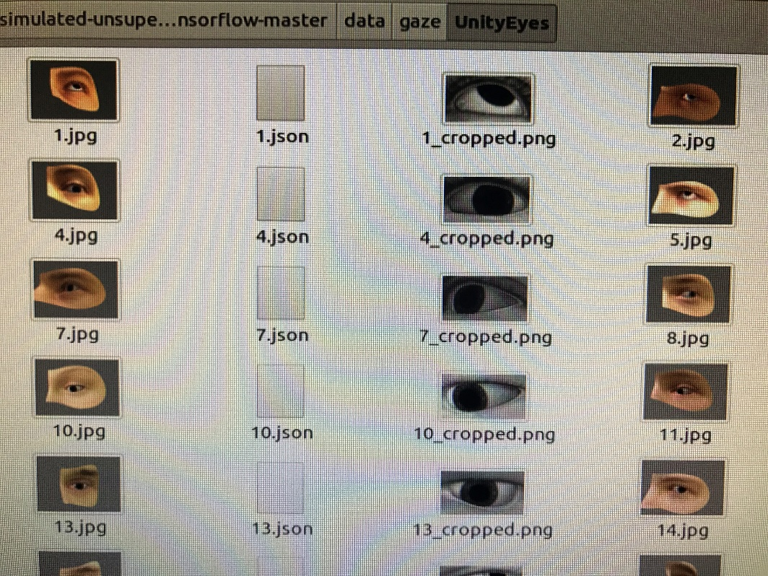

**Cropped图像是对生成人眼模型的裁剪之后的图像**

**真实人眼图像：均为.mat格式**

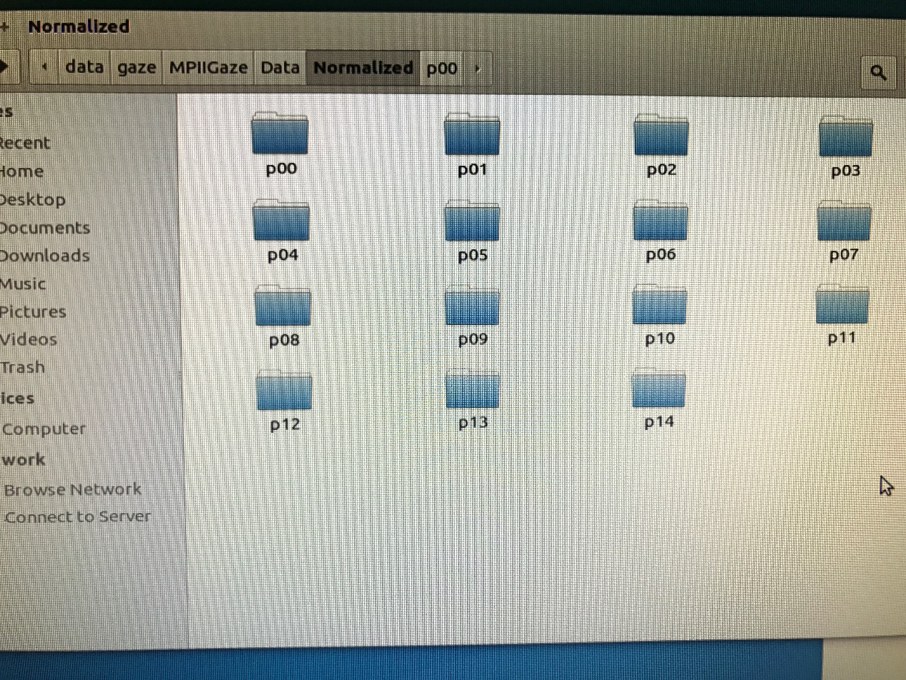

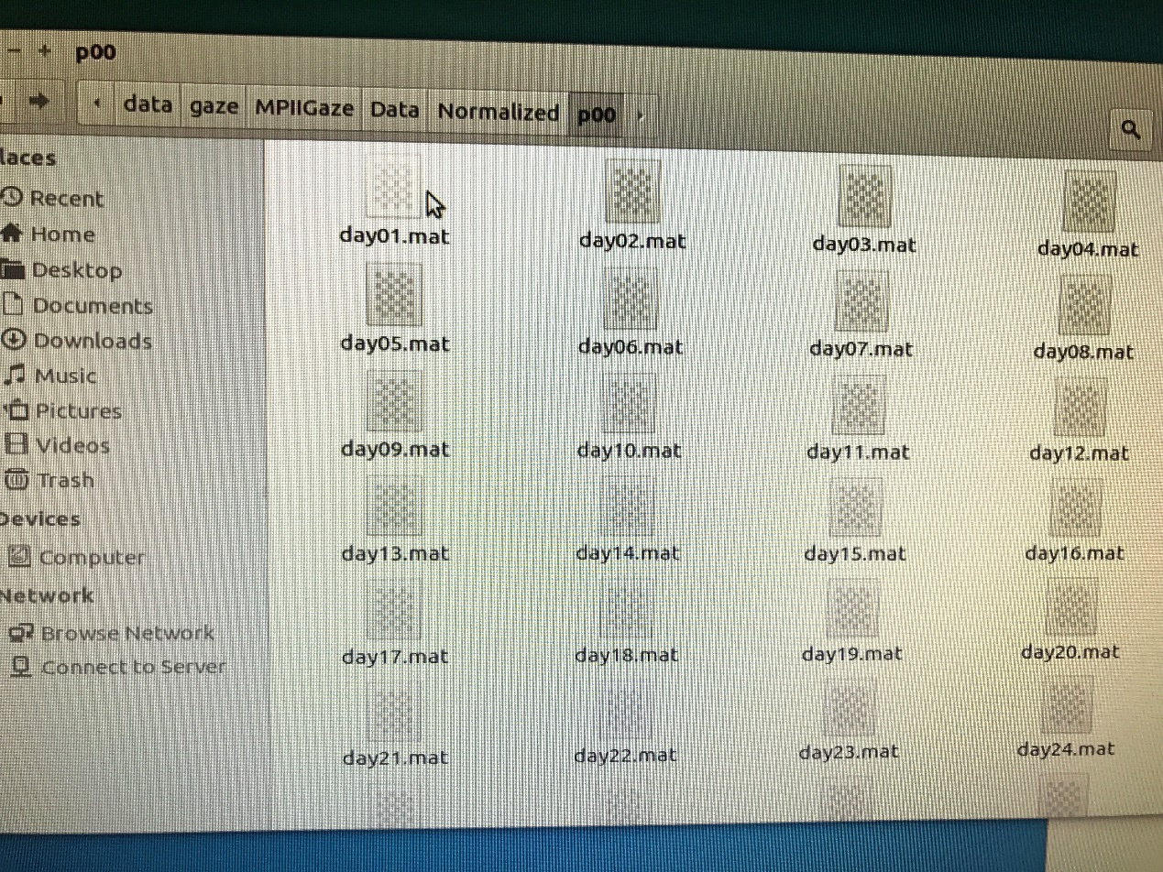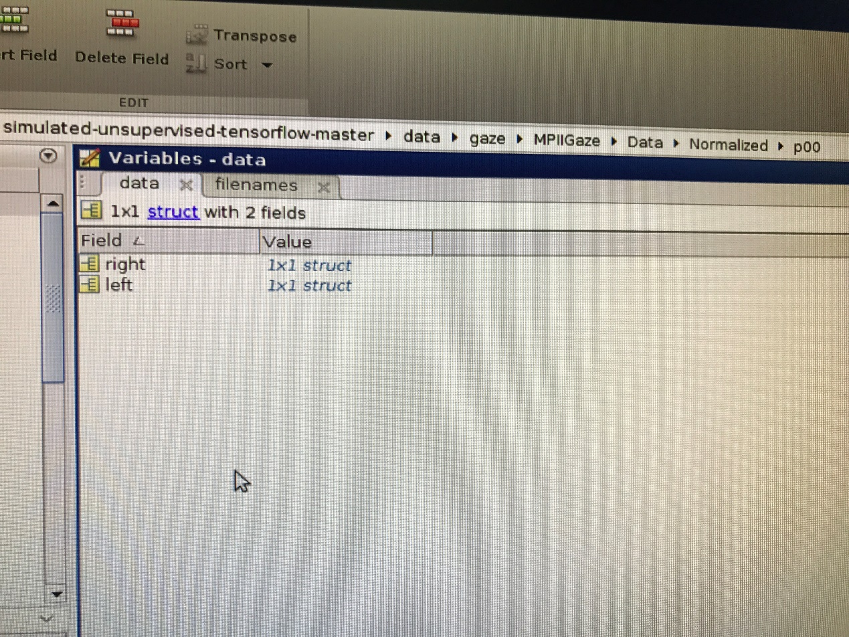

**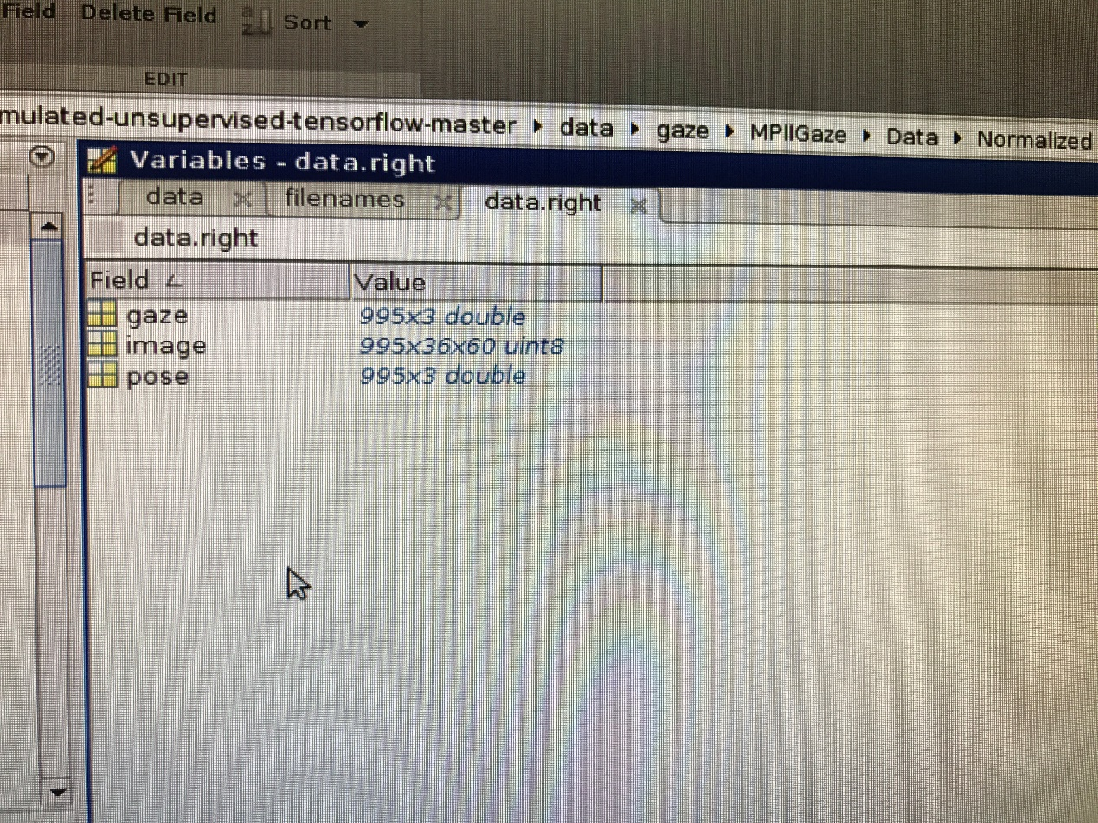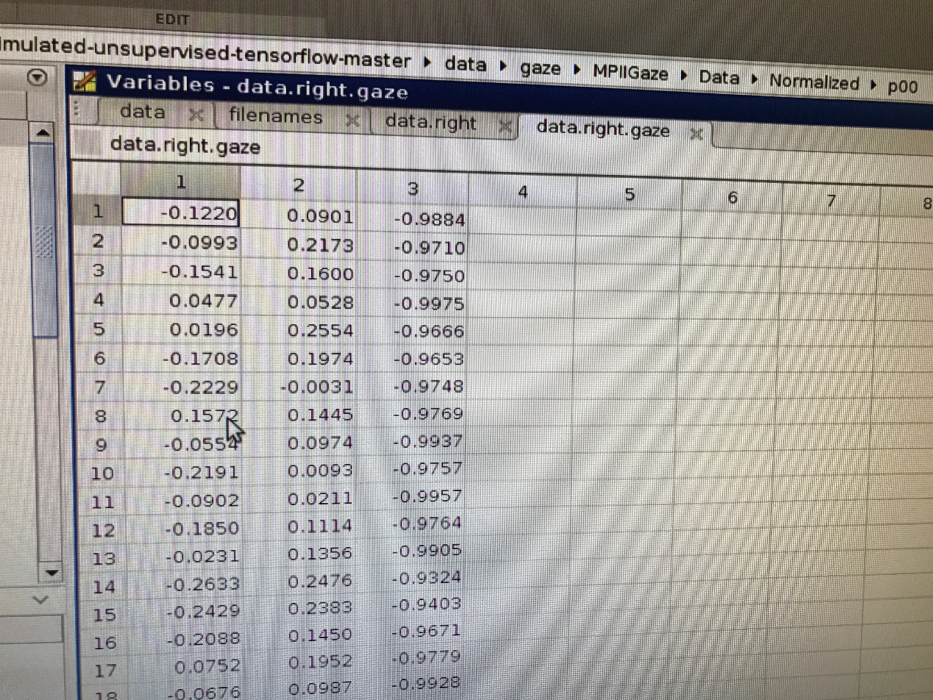  
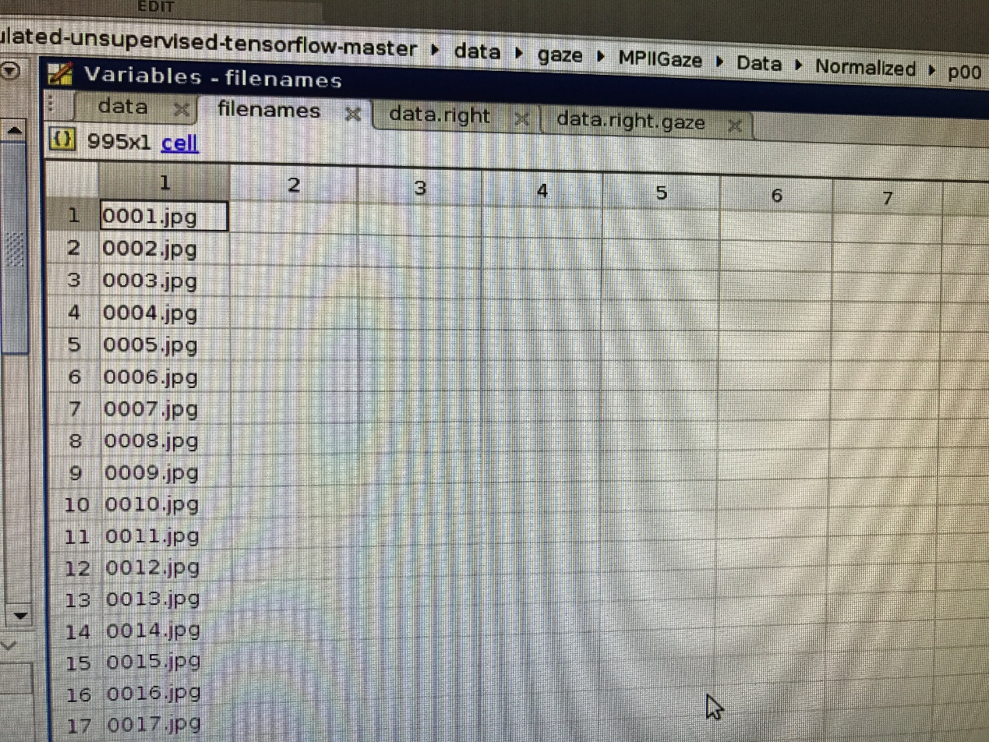**

**真实图像的树形结构：**